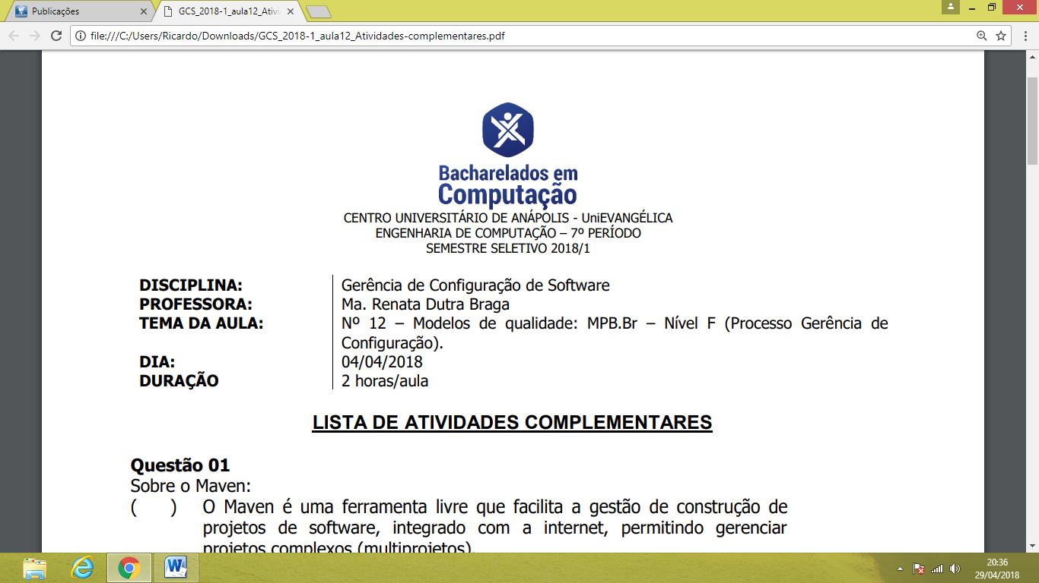**Ricardo Brendhon Lira da Silva**

**Questão 01**

Sobre o Maven:

( V ) O Maven é uma ferramenta livre que facilita a gestão de construção de projetos de software, integrado com a internet, permitindo gerenciar projetos complexos (multiprojetos).

( V ) O Apache Maven é um sistema de construção de software por meio da integração com a internet

**Questão 02**

O Relatório de Status é um artefato produzido com o objetivo de reportar aos interessados informações importantes sobre um (ou vários) item de configuração de software que ocorreram. Analise as afirmações abaixo e assinale a correta:

a) São leitores desse relatório: gerentes, profissionais (equipe técnica) e o cliente.

b) Ele é gerado diariamente

c) O relatório de status é gerado após as revisões técnicas e auditoria.

d) Ele inclui informações sobre: o que aconteceu? Quem fez? Quando aconteceu? O quem mais será afetado?

e) Todas as alternativas estão corretas.

**Questão 03**

Considerando os conceitos de revisões técnicas e auditoria de configuração de software, apresente um exemplo prático que caracterize a diferença entre ambos conceitos.

Uma Auditoria de Configuração Física (PCA) identifica os componentes de um produto a serem implantados a partir do Repositório do Projeto e a revisão técnica ocorre ao término da implementação de cada modificação individual, com o intuito de assegurar que a modificação cumpre o que foi solicitado e aprovado.

**Questão 04**

Com relação à Auditoria de Configuração de Software, assinale a alternativa incorreta.

a) Revisões técnicas e auditoria são mecanismos que podem assegurar que a mudança foi implementada corretamente.

b) A revisão técnica deve ser realizada para todas as mudanças, sem exceção.

c) A revisão técnica tem por objetivo avaliar um determinado item de configuração e determinar sua consistência, omissões ou efeitos colaterais potenciais.

d) O processo de auditoria avalia o item de configuração, complementando a revisão técnica

e) Todas as alternativas estão incorretas.

**Questão 05**

A respeito da construção de software, sabe-se que manter o controle do projeto, de forma que seja possível criar uma versão do software que seja consistente e padronizada é um desafio e, por isto, várias ferramentas foram criadas. Dentre elas o Apache Maven, que é contém como componentes da visual conceitual:

a) Project Object Model (POM), que configura o funcionamento do Maven

b) Dependency Management Model, que gerencia as dependências entre artefatos

c) Ciclo de vida e fases, que controlam o processo de construção

d) Plug-ins, que são as extensões do Maven

e) Todas as alternativas estão corretas.

**Questão 6**

Considerando os resultados esperados do processo Gerência de Configuração, proposto pelo MPS.Br, identifique, pelo menos, cinco evidências, diretas ou indiretas, necessárias para atender à conformidade do processo descrito no referido modelo.

Garantia da Qualidade.

Medição.

Gerência de Configuração.

Aquisição.

Portfolio de Projetos.